**О родине маршала Советского союза Л.А. Говорова**

Музей Героя Советского Союза Маршала Леонида Александровича Говорова и истории села в школе деревни Лесниково Советского района открыт в 2012 году.

В школьном музее две экспозиции. Первая - о Маршале Говорове и говоровцах. Вторая - «Родная сторонка над Пижмой-рекой».

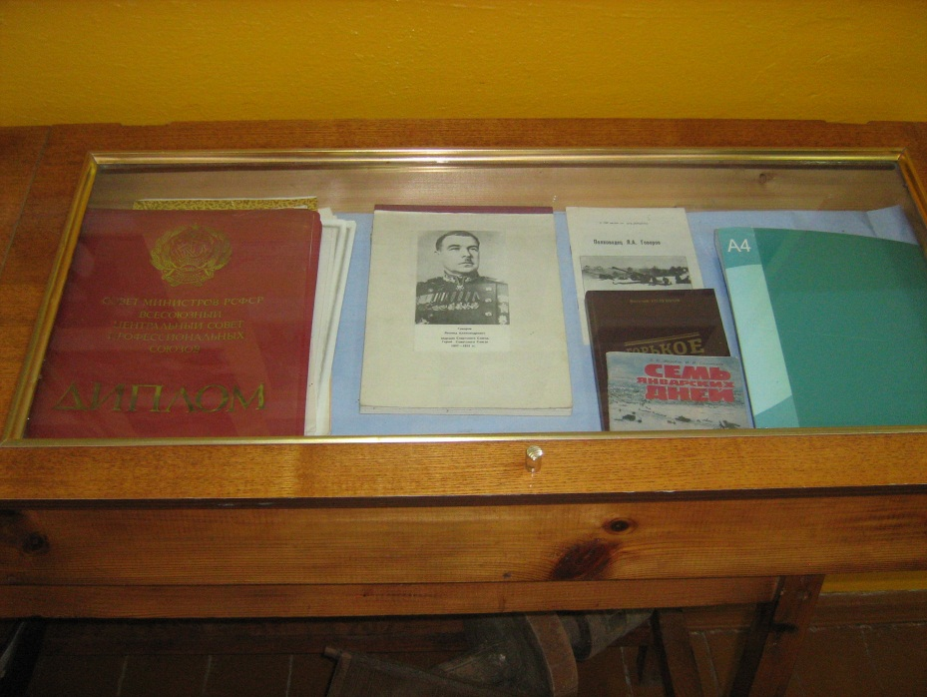

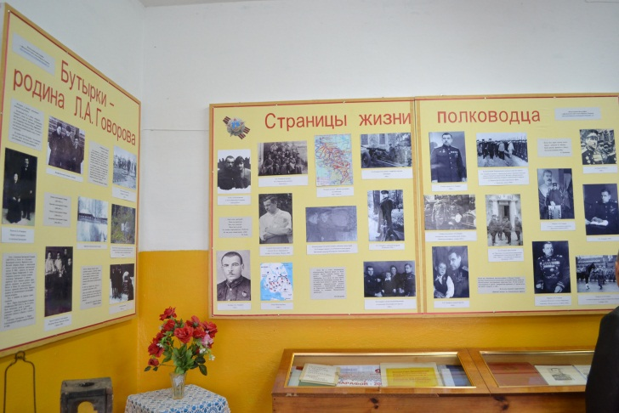

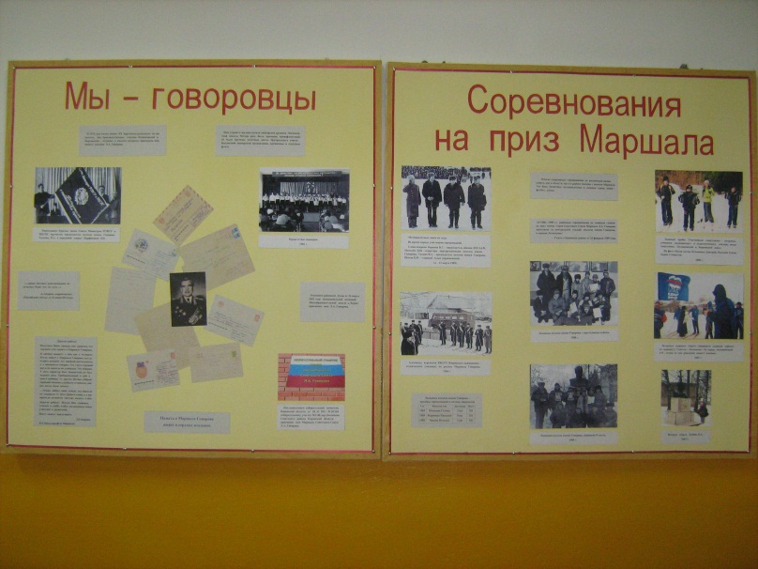

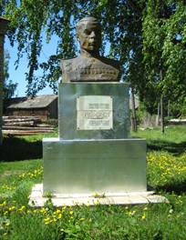

Бюст Маршала в центре Лесниковского сельского поселения установлен в 1977 году у Дома культуры.

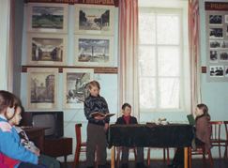

В Лесниковском сельском Доме культуры есть комната Говорова. Здесь посетители знакомятся с серией графических работ «Памятные места жизни и деятельности Маршала Говорова», выполненных ленинградскими художниками. Среди экспонатов бюст Маршала, большой портрет-картина «Генерал-лейтенант артиллерии, командующий 5- й армией Л.А.Говоров».

Бутырки – это родина Л.А. Говорова. В 1966 год Бутырки были сняты с регистрации, как населенный пункт.

В 1968 году с помощью старожила И.Н.Полозова (близко знавшего Леонида Говорова) было уточнено место, где стоял дом Говоровых.

1993 год. Установлен огромный камень-памятник с надписью: «В деревне Бутырки на этом месте стоял дом, в котором 22 февраля 1897 года родился и до лета 1907 года жил будущий Герой Советского Союза Маршал Говоров Леонид Александрович».

Обрамляют камень четыре бетонные балки, уложенные на землю в виде нижнего венца сруба дома. Памятник окружают сосны, ели.

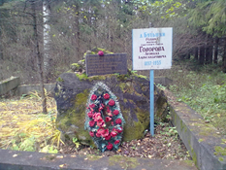

Разработан и туристический маршрут на родину Л.А. Говорова.